МДОУ «Детский сад № 52»
Подготовил: Чуркина Т.А.
Образовательная область: «Художественно – эстетическое развитие». Лепка.
«Насекомые»
Цель: вызвать интерес, желание слепить, божью коровку, шмеля, гусеницу. Развивать познавательный интерес и бережное отношение к живой природе, насекомым. Совершенствовать приемы раскатывания, надреза с помощью стека. Развивать мелкую моторику, творчество, фантазию. Формировать умение украшать поделку симметрично. Воспитывать самостоятельность, аккуратность.
Оборудование: набор пластилина, стека, доска для лепки, салфетка, образцы.
Ход.
Итак, когда всё приготовлено, предложите своему ребёнку отгадать несколько загадок.
1.Сейчас я загадаю тебе загадку, попробуй ее отгадать:

Ой, что за насекомое,
Пока что незнакомое?!
Вперед ползет, не пятится,
На нем в горошек платьице. ( Божья коровка)

-Какой(ая) молодец! А следующую загадку ты ни за что не отгадаешь!

На цветок, жужжа, садится,
Чтоб нектаром насладиться,
Он мохнатенький, как ель,
На пчелу похожий ... (Шмель)

Ну хорошо, вот тебе третья загадка, уж точно не отгадаешь!
Хоть имеет много ножек,
Все равно бежать не может.
Вдоль по листику ползет,
Бедный листик весь сгрызет. (Гусеница)

Взрослый: Молодец, как ловко ты разгадываешь загадки!
2.
Взрослый: А где живут насекомые?
- Ответ ребёнка (в лесу, в поле, в травке, на цветах…)
Взрослый: А давай сегодня мы слепим насекомое или всех кого отгодал(а)?
- Ответы ребёнка( выбор кого будет лепить)
Взрослый: Но сначала поиграем:
Пальчиковая игра «Насекомые»
Дружно пальчики считаем – (сжимают и разжимают пальцы.)
Насекомых называем.
Бабочка, кузнечик, муха, ( поочередно сгибают пальцы в
Это жук с зеленым брюхом. кулак, начиная с большого.)
Это кто же здесь звенит?
Ой, сюда комар летит! ( вращают мизинцем.)
Прячьтесь! (прячут руки за спину)

3.Совместное «открытие» нового знания
Покажите ребёнку всех насекомых, которые были в загадках и проводите краткую беседу о внешнем виде, разнообразии и некоторых особенностях образа жизни жуков (ползают, летают).
Взрослый: Посмотри какие у них интересные туловища. Подумай, как нам сделать такую форму?
Ребёнок отвечает, взрослый уточняет и обобщает ответы.

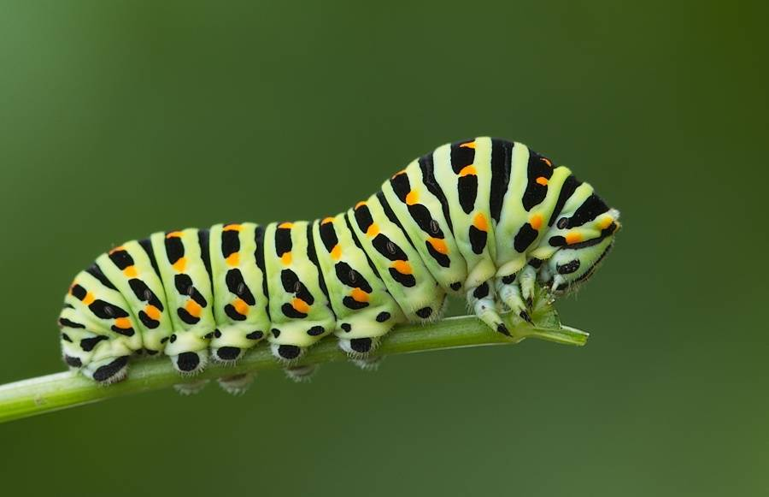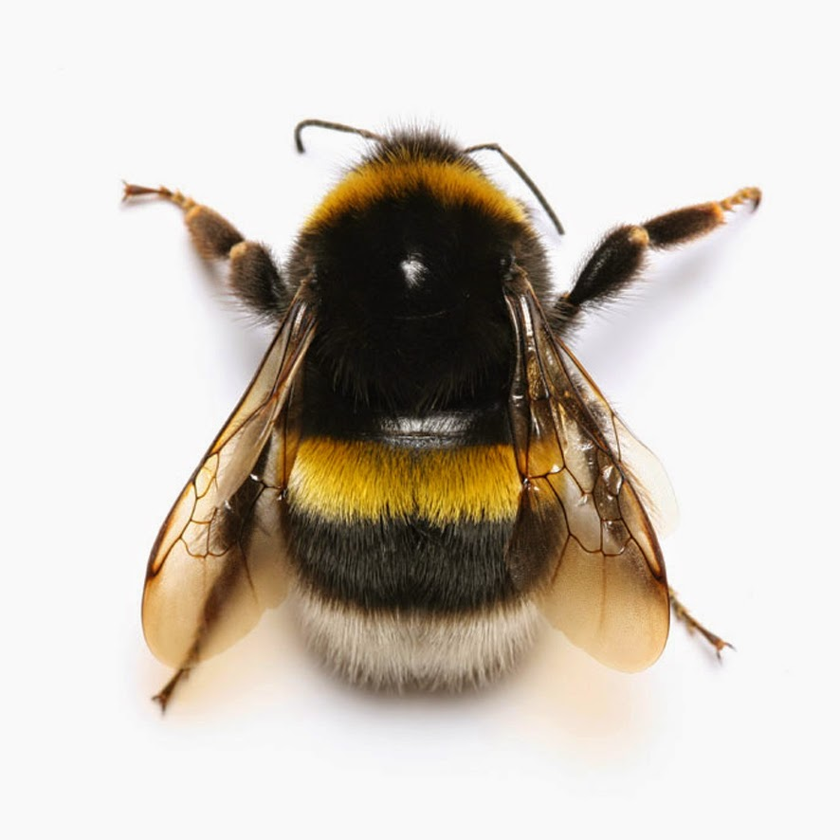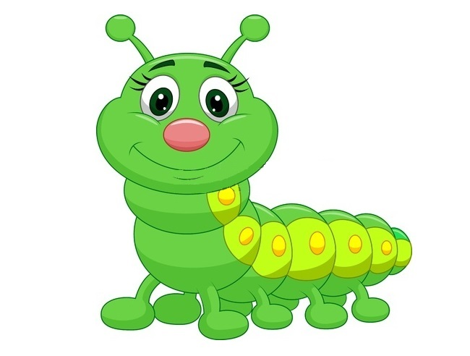

Опираясь на схемы приступайте к работе.

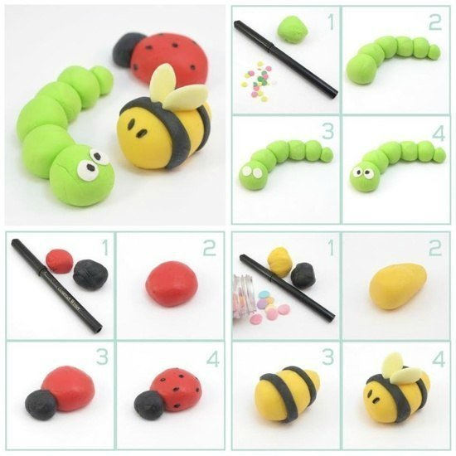

4.Подведение итогов
- Посмотрит, что у нас получилось!
Пусть ребёнок проанализирует слепленных насекомых, какие они, хорошее ли у них настроение…
Взрослый: что мы сегодня делали?
- Лепили насекомых.
-Ты молодец! Тебе понравилось?
- Да!
- А что тебе понравилось?
(Ответы ребёнка)

Желаю Вам творческих успехов и новых идей!

Ярославль, 2020г.

